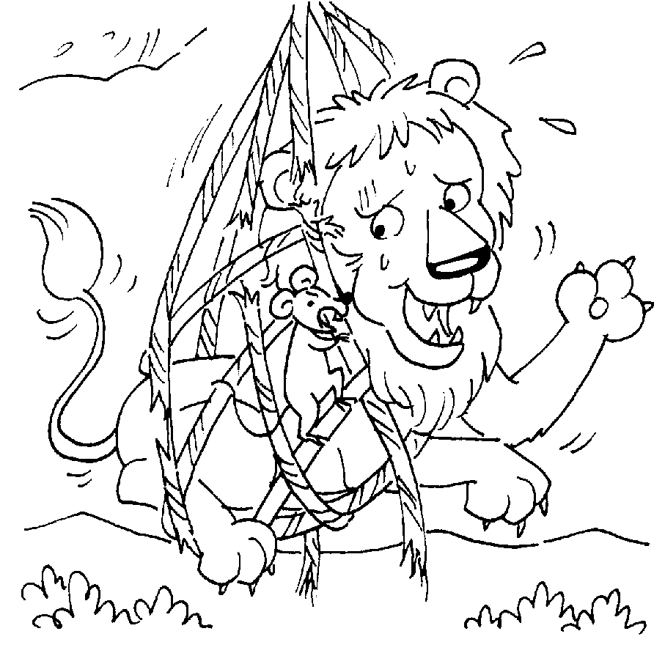 |  |  |  |  | 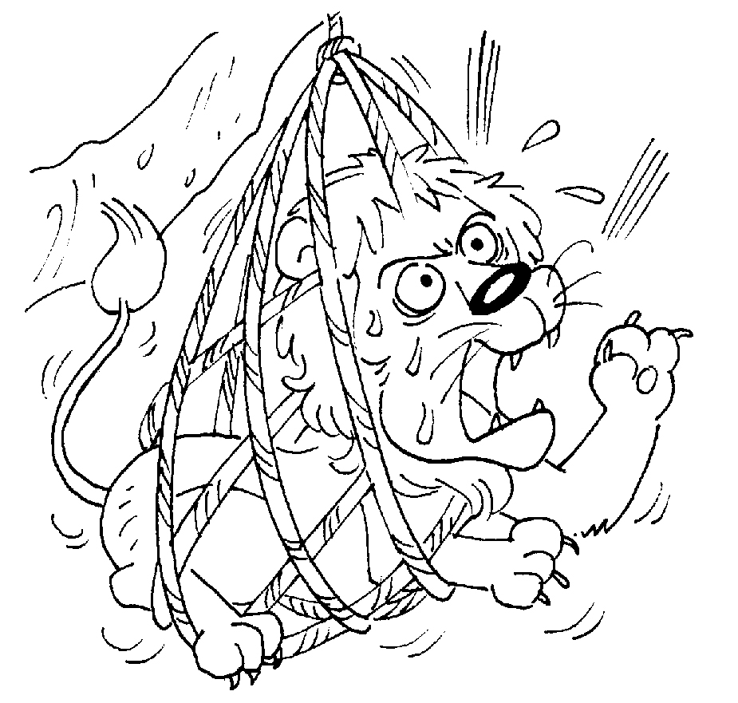 |  |  |  |  | 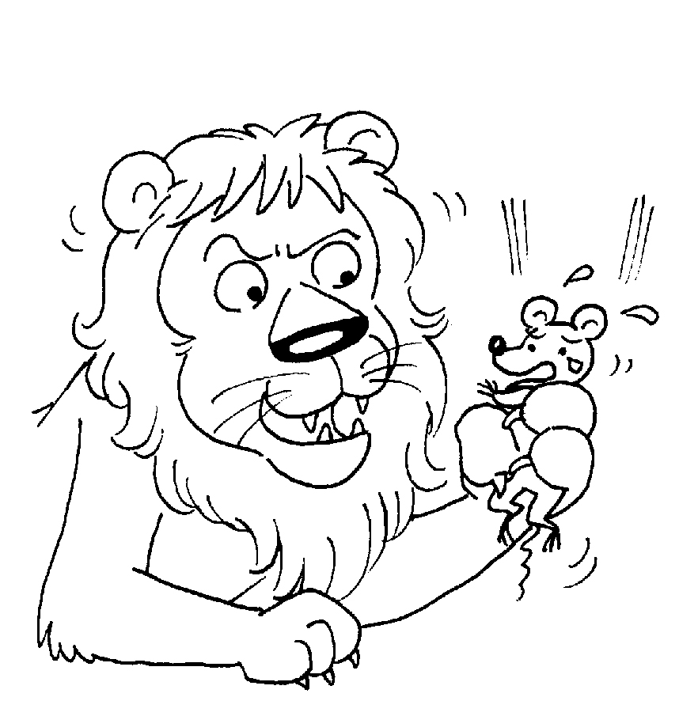 |  |  |  |  | 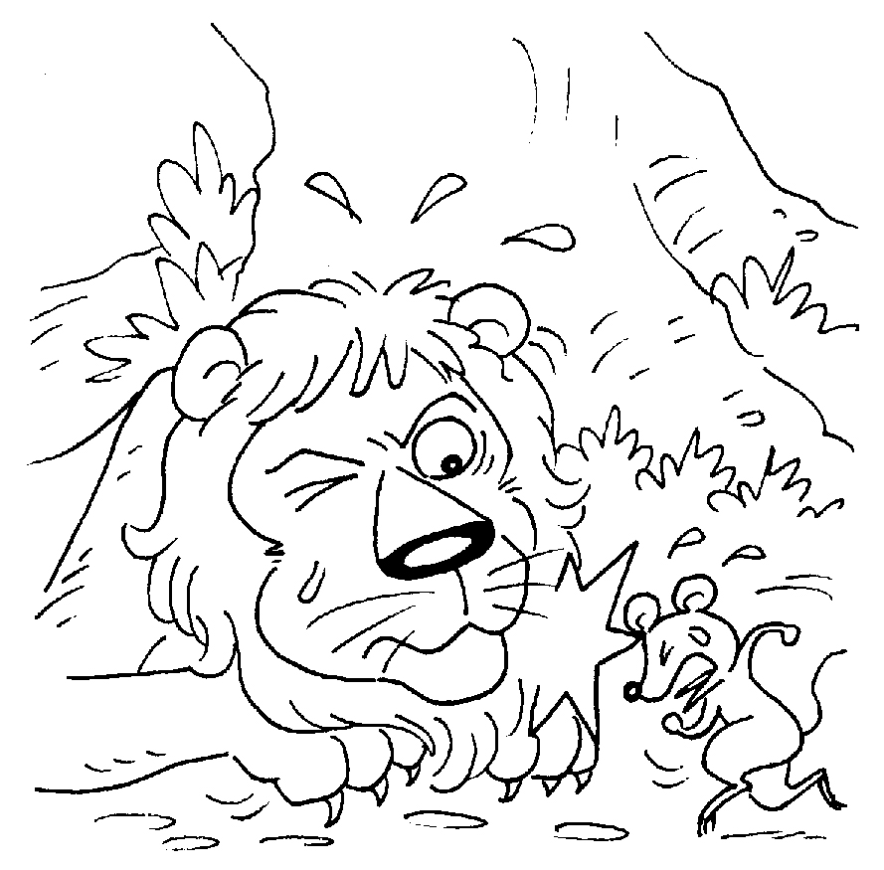 |  |  |  |  | 看一看
寫一寫
姓名
 |  |  | 看圖寫作加油站 |  |  |  |  |  |  |  |  |  |  |  |  |  |  |  |  | 寫一寫  姓名

